Chapter one

الفكرة العامة

لتسجيل طالب في احدى الجامعات العراقية يجب على الطالب احظار بعض ألمستمسكات الخاصة به بعد قبوله في احد الكليات مثلا ( هوية الأحوال المدنية, البطاقة التموينية ,بطاقة السكن ,الوثيقة المدرسية ,الفحص الطبي .....) في حالة عدم إرفاق الوثيقة المدرسية مع المستمسكات المطلوبة يجب على الطالب تقديم تعهد إلى شعبة التسجيل عن مدة لا تزيد عن 30 يوم لاحظارها في حالة عدم جلبها سوف يتم ترقين قيد الطالب بعد المدة المذكورة آنفا .

تحتوي استمارة التسجيل ( تسجيل الطلبة) في كلية علوم الحاسوب وتكنولوجيا المعلومات على العديد من الحقول مثل ( التسلسل , اسم الطالب الثلاثي , المحافظة , المجموع , الفرع (إحيائي , تطبيقي ) )......الخ

إما واجهة استمارة القبول تحتوي على الحقول التالية (التسلسل, أسم الطالب الثلاثي, المجموع , الاقسام (حاسوب , وسائط ,نظم معلومات..... ) كذلك حقل الملاحظات حيث يتم ادراج ملاحظات تخص الطلبة فمثلا اذ كان الطالب ابنا لاحد الأساتذة او ابن احد التدريسيين...

طريقة التقديم سابقا

يبدأ التقديم للجامعات بعد توزيع استمارة الترشيح ودليل الطالب واللواصق الخاصة بالاستمارة من خلال مراكز التسلم والارشاد وتستمر هذه العملية مدة اسبوعين موضحا بأن هذه الاستمارات سيتم توزيعها على المراكز بعد ذلك يمنح الطالب مدة اسبوعين لإكمال ملا الاستمارة ووضع اللواصق عليها ومن ثم اعادتها الى المدرسة او المركز
اما عن شروط التقديم : يكون المتقدم ام خريج هذا العام او العام الماضي وممن لم يقدموا الى القبول المركزي ولم يتسلموا استمارات من مراكز التسليم والارشاد للعام وعلى المتقدمين تسلم استمارات الترشيح ودليل الطالب وتأشير اختياراتهم الى الكليات وعلى الطالب ان يدرك بان هناك كليات مخصصة لخريجي الفرع الادبي في الوقت الذي يجوز فيه لخريجي الفرع العلمي التقديم الى جميع الكليات والمعاهد.

طريقة التقديم في الوقت الحاضر

سنتناول شرحها في المثال التالي :

سنأخذ طريقة التسجيل في احدى الجامعات العراقية (جامعة بابل )

مثال: طريقة التسجيل المتبعة في جامعة بابل

البدء بالتقديم | نظام التسجيل الالكتروني

الخطوة الاولى : التأكد من هوية المستخدم

كل طالب يمتلك قبول مركزي في جامعة بابل وللعام الحالي حصراً . يمكنه البدء بعملية التسجيل في الكلية من خلال ادخال اسم الطالب كما ورده في القوائم الصادرة من وزارة التعليم العلي والبحث العلمي للقبول المركزي للعام الحالي والرقم الامتحاني للطالب .

الخطوة الثانية : مليء استمارة المعلومات الشخصية

بعد ادخال الطالب للاسم كما ورده في القوائم الصادرة من وزارة التعليم العلي والبحث العلمي للقبول المركزي للعام الحالي والرقم الأمتحاني , يمكنه البدء بمليء استمارة القبول والتي تتضمن ادخال مجموعة من المعلومات الشخصية التي تحتاجها شعبة التسجيل في عمادة الكلية.

الخطوة الثالثة : مليء الاستمارات المطلوبة

يتوجب على الطالب مليء مجموعة من الاستمارات الورقية وتوقيعها ومن ثم الاحتفاظ بها. بعد تحميل الاستمارات وملئها بالمعلومات المناسبة وكما موضح في كل استمارة . يضغط الطالب على زر انهاء عملية التسجيل والتي ستنتج في الانتقال الى الصفحة الالكترونية الاخيرة من عملية القبول

الخطوة الرابعة: تصديق وصل الاستلام الإلكتروني

يجب على الطالب دفع مبلغ من المال المستقطع للتسجيل في عمادة الكلية - قسم الحسابات ، بشرط أن يتأكد الطالب من أن الموظف الذي قام بتحصيل الأموال قام بالتوقيع والإغلاق الإلكتروني. الاستلام في المكان المخصص. وأخيراً ، يُقدَّم الملف إلى قسم التسجيل لفحصه ومطابقته.

• آلية التسجيل
يوفر النظام لكل طالب طريقتين للتسجيل وهما:
أ. بشكل مباشر (من صفحة الويب الخاصة بالتسجيل)
يمكن للطالب المقبول بالكلية إن يدخل إلى صفحة التسجيل باستخدام (PASS WORD)و (USER NAME) الخاص به ويسجل البيانات المطلوبة ويحدد القسم الذي يرغب بالانضمام له بحسب رغبته، ومن ثم تخزن هذه البيانات تلقائيا بقاعدة البيانات وتجمع جميع بيانات الطلاب وتخزن بقاعدة البيانات الخاص بهم.

ب. بشكل غير مباشر ( من خلال برنامج خاص لتكوين ملف البيانات )

لقد تم تصميم برنامج خاص بإدخال بيانات يحمل من موقع التسجيل حيث يساعد على إدخال البيانات دون الحاجة إلى وجود ربط مع الشبكة العالمية ومن خلال استخدام البرنامج المذكور يتم تكوين ملف يحمل بيانات الطالب، وبإمكان الطالب اخذ هذا الملف لا اي مركز انترنيت ورفعه إلى قاعدة البيانات الخاصة بالنظام ومن خلال إحدى الصفحات الخاصة بالنظام، ليجري بعد ذلك استخدامها في عمليات الفرز.
في كلا طريقتي التسجيل (من صفحة الويب أو من برنامج تكوين البيانات) يتم إعطاء رقم خاص بالتسجيل لكل طالب (بعد رفع البيانات وتثبيت اختياراته بالنسبة للأقسام). ومن خلال رقم التسجيل يستطيع مراجعه الكلية واستخدامه كمؤشر يؤكد كونه قام بعملية تسجيل المعلومات.

Chapter two

فكرة المشروع

إن الفكرة الأساسية للمشروع تقوم على أساس بناء نظام يوفر ويسهل على الطلبة إمكانية تثبيت معلوماتهم في أرشيف الكتروني خاص بشعبة التسجيل في الكليات المقبولين بها ويمكنهم انجاز عمليات التسجيل (وكذلك تحديثها) عن بعد وذلك باستخدام مواقع الويب. كذلك يوفر النظام القدرة على قيام الطلبة بتثبيت الأقسام الراغبين بالانتساب لها التي تضمها الكلية المقبولين فيها، وبعد إن يتم تثبيت الاقسام (خلال فترة زمنية محددة) تقوم دائرة شعبة التسجيل بإجراء عملية الفرز (بحسب الخطة المتفق عليها من قبل عمادة الكلية ) وتثبيت نتيجة الانتساب في قاعدة البيانات الخاصة بالنظام، ليتمكن بعدها الطلبة وموظفي دائرة شعبة التسجيل وإدارات الأقسام الدراسية من الاطلاع على نتائج الفرز، وتنظيم الشؤون الإدارية والدراسية لكل طالب. حيث يم رفع هذه النتائج الى الموقع الخاص بالكلية
ويوفر النظام إمكانية إجراء عمليات حماية البيانات المدخلة والمحدثة من قبل موظفين محددين في دائرة التسجيل، حيث انه لا يمكن الاطلاع او مشاهدة البيانات التي تم ادخالها سابقا الا من قبل موظفي التسجيل المختصين بهذه المجال حيث يمكنهم القيام بـ (البحث او العرض والتحديث والحذف وكذلك الفرز والتصفية وتقسيم الطلاب على الأقسام) .

اﻟﺠﺪاول اﻟﺨﺎﺻﺔ ﺑﻘﺴﻢ ﻋﻠﻮم اﻟﺤﺎﺳﻮب

اﺳﻢ اﻟﺠﺪول

admin

passWord | userName | id
admin | admin | 1

يحوي الجدول (admin)على ثلاث حقول (id,username,password) حيث ﯾﺘﻢ ﻓﯿﮫ ﺧﺰن تسلسل المستخدم اﺳﻢ اﻟﻤﺴﺘﺨﺪم وﻛﻠﻤﺔ اﻟﺴﺮ واﻟﺘﻲ ﺗﻤﻜﻦ اﻟﻤﺴﺘﺨﺪم ﻣﻦ اﻟﺪﺧﻮل اﻟﻰ ﻟﻮﺣﺔ اﻟﺘﺤﻜﻢ اﻟﺨﺎﺻﺔ ﺑﺎﻟﻤﻮﻗﻊ

اﺳﻢ اﻟﺠﺪول

student_info

phoneNumber | birthDate | identityNumber | homeNumber | laneNumber | cityName | surName | grandFatherName1 | grandFatherName | fatherName | yourName | privateNumber | id
07800097654 | 2/2/1995 | 2341766 | 9808 | 6678 | اﻟﺮﻣﺎدي | اﻟﺘﻜﺮﯾﺘﻲ | ﺣﯿﺪر | ﺳﺮﻣﺪ | ﺻﺎﺣﺐ | زھﺮة | 111 | 1
07800097654 | 2/2/1995 | 2341766 | 9808 | 6678 | ﺑﻐﺪاد | اﻟﺒﻐﺪادي | ﻧﺎﺻﺮ | ﻓﺮﺣﺎن | ﻣﺤﻤﺪ | ﻧﺎدﯾﺎ | 222 | 2
07800097654 | 2/2/1995 | 2341766 | 9808 | 6678 | اﻟﻨﺎﺻﺮﯾﺔ | اﻟﺰﻟﺰﻟﻲ | ﻧﺎﺻﺮ | ﺣﺎﻣﺪ | زﯾﺪان | رﺿﻰ | 333 | 3

يحتوي الجدول (student_info) على عدة حقول منها (التسلسل ,اسم الطالب,اسم الاب,اسم الجد,اللقب,المحافظه,.................) التي يتم فيها خزن معلومات كل طالب قبل التسجيل في قسم علوم الحاسوب

اﺳﻢ اﻟﺠﺪول

student_degree

Average | Result | English | Chemistry | Biology | physics | Mathematics | Arabic | Islamic | privateNumber | id
100 | 700 | 100 | 100 | 100 | 100 | 100 | 100 | 100 | 111 | 1
100 | 700 | 100 | 100 | 100 | 100 | 100 | 100 | 100 | 222 | 2
100 | 700 | 100 | 100 | 100 | 100 | 100 | 100 | 100 | 333 | 3

يحتوي الجدول student_degree) )
على عدة حقول يتم من خلالها اداراج درجات الطالب والمعدل حيث ﯾﺘﻢ ﻓﯿﮫ ﺧﺰن وﺛﯿﻘﺔ ﻛﻞ طﺎﻟﺐ ﻗﺒﻞ اﻟﺘﺴﺠﯿﻞ ﻓﻲ ﻗﺴﻢ ﻋﻠﻮم اﻟﺤﺎﺳﻮب (وﺛﯿﻘﺔ اﻻﻋﺪادﯾﺔ)

اﺳﻢ اﻟﺠﺪول

student_level1

phoneNumber | birthDate | identityNumber | homeNumber | laneNumber | cityName | surName | grandFatherName1 | grandFatherName | fatherName | yourName | privateNumber | id
07800097654 | 2/2/1995 | 2341766 | 9808 | 6678 | اﻟﺮﻣﺎدي | اﻟﺘﻜﺮﯾﺘﻲ | ﺣﯿﺪر | ﺳﺮﻣﺪ | ﺻﺎﺣﺐ | زھﺮة | 111 | 1
07800097654 | 2/2/1995 | 2341766 | 9808 | 6678 | ﺑﻐﺪاد | اﻟﺒﻐﺪادي | ﻧﺎﺻﺮ | ﻓﺮﺣﺎن | ﻣﺤﻤﺪ | ﻧﺎدﯾﺎ | 222 | 2
07800097654 | 2/2/1995 | 2341766 | 9808 | 6678 | اﻟﻨﺎﺻﺮﯾﺔ | اﻟﺰﻟﺰﻟﻲ | ﻧﺎﺻﺮ | ﺣﺎﻣﺪ | زﯾﺪان | رﺿا | 333 | 3

يتم في هذه الجدول((student_levrl ادراج اسماء طلاب المرحله الاولى حيث يتم فيه خزن معلومات كل طالب في المرحله الاولى في قسم علوم الحاسوب
اﺳﻢ اﻟﺠﺪول

mark_level1

sumation | endMark | mounthMark | subjectName | privateNumber | id
70 | 40 | 30 | ﺑﺮﻣﺠﺔ | 111 | 1
100 | 60 | 40 | اﺣﺼﺎء | 111 | 2
70 | 40 | 30 | ﺑﺮﻣﺠﺔ | 222 | 3
100 | 60 | 40 | اﺣﺼﺎء | 222 | 4
70 | 40 | 30 | ﺑﺮﻣﺠﺔ | 333 | 5
100 | 60 | 40 | اﺣﺼﺎء | 333 | 6

يحتوي الجدول mark_levl)1)
على حقول (اسم المادة ,الدرجة الشهريه,الدرجة النهائية, المجموع) حيث ﯾﺘﻢ ﻓﯿﮫ ﺧﺰن درﺟﺎت ﻛﻞ طﺎﻟﺐ ﻓﻲ اﻟﻤﺮﺣﻠﺔ اﻻوﻟﻰ ﻓﻲ ﻗﺴﻢ ﻋﻠﻮم اﻟﺤﺎﺳﻮب

اﺳﻢ اﻟﺠﺪول

student_level2

phoneNumber | birthDate | identityNumber | homeNumber | laneNumber | cityName | surName | grandFatherName1 | grandFatherName | fatherName | yourName | privateNumber | id
07800097654 | 2/2/1995 | 2341766 | 9808 | 6678 | اﻟﺮﻣﺎدي | اﻟﺘﻜﺮﯾﺘﻲ | ﺣﯿﺪر | ﺳﺮﻣﺪ | ﺻﺎﺣﺐ | زھﺮة | 111 | 1
07800097654 | 2/2/1995 | 2341766 | 9808 | 6678 | ﺑﻐﺪاد | اﻟﺒﻐﺪادي | ﻧﺎﺻﺮ | ﻓﺮﺣﺎن | ﻣﺤﻤﺪ | ﻧﺎدﯾﺎ | 222 | 2
07800097654 | 2/2/1995 | 2341766 | 9808 | 6678 | اﻟﻨﺎﺻﺮﯾﺔ | اﻟﺰﻟﺰﻟﻲ | ﻧﺎﺻﺮ | ﺣﺎﻣﺪ | زﯾﺪان | رﺿﻰ | 333 | 3

يتم في هذه الجدولstudent_levrl)2 (
ادراج اسماء طلاب المرحله الثانية حيث يتم فيه خزن معلومات كل طالب في المرحله الثانية في قسم علوم الحاسوب

اﺳﻢ اﻟﺠﺪول

mark_level2

sumation | endMark | mounthMark | subjectName | privateNumber | id
70 | 40 | 30 | ﺑﺮﻣﺠﺔ ﻛﯿﺎﻧﯿﺔ | 222 | 1
100 | 60 | 40 | ﻧﻈﺮﯾﺔ ﻣﻌﻠﻮﻣﺎت | 222 | 2
70 | 40 | 30 | ﺑﺮﻣﺠﺔ ﻛﯿﺎﻧﯿﺔ | 222 | 3
100 | 60 | 40 | ﻧﻈﺮﯾﺔ ﻣﻌﻠﻮﻣﺎت | 222 | 4
70 | 40 | 30 | ﺑﺮﻣﺠﺔ ﻛﯿﺎﻧﯿﺔ | 333 | 5
100 | 60 | 40 | ﻧﻈﺮﯾﺔ ﻣﻌﻠﻮﻣﺎت | 333 | 6

يحتوي الجدول (mark_level2)
على حقول (اسم المادة ,الدرجة الشهريه,الدرجة النهائية, المجموع) حيث ﯾﺘﻢ ﻓﯿﮫ ﺧﺰن درﺟﺎت ﻛﻞ طﺎﻟﺐ ﻓﻲ اﻟﻤﺮﺣﻠﺔ الثانية ﻓﻲ ﻗﺴﻢ ﻋﻠﻮم اﻟﺤﺎﺳﻮب

اﺳﻢ اﻟﺠﺪول

student_level3

phoneNumber | birthDate | identityNumber | homeNumber | laneNumber | cityName | surName | grandFatherName1 | grandFatherName | fatherName | yourName | privateNumber | id
07800097654 | 2/2/1995 | 2341766 | 9808 | 6678 | اﻟﺮﻣﺎدي | اﻟﺘﻜﺮﯾﺘﻲ | ﺣﯿﺪر | ﺳﺮﻣﺪ | ﺻﺎﺣﺐ | زھﺮة | 111 | 1
07800097654 | 2/2/1995 | 2341766 | 9808 | 6678 | ﺑﻐﺪاد | اﻟﺒﻐﺪادي | ﻧﺎﺻﺮ | ﻓﺮﺣﺎن | ﻣﺤﻤﺪ | ﻧﺎدﯾﺎ | 222 | 2
07800097654 | 2/2/1995 | 2341766 | 9808 | 6678 | اﻟﻨﺎﺻﺮﯾﺔ | اﻟﺰﻟﺰﻟﻲ | ﻧﺎﺻﺮ | ﺣﺎﻣﺪ | زﯾﺪان | رﺿﻰ | 333 | 3

يتم في هذه الجدول((student_levrl
ادراج اسماء طلاب المرحله االثالثة حيث يتم فيه خزن معلومات كل طالب في المرحله الثالثة في قسم علوم الحاسوب

mark_level3

sumation | endMark | mounthMark | subjectName | privateNumber | id
70 | 40 | 30 | ﻣﺘﺮﺟﻤﺎت1 | 333 | 1
100 | 60 | 40 | ﺑﺤﻮث ﻋﻤﻠﯿﺎت | 333 | 2
70 | 40 | 30 | ﻣﺘﺮﺟﻤﺎت1 | 222 | 3
100 | 60 | 40 | ﺑﺤﻮث ﻋﻤﻠﯿﺎت | 222 | 4
70 | 40 | 30 | ﻣﺘﺮﺟﻤﺎت1 | 333 | 5
100 | 60 | 40 | ﺑﺤﻮث ﻋﻤﻠﯿﺎت | 333 | 6

يحتوي الجدول mark_levl)3)
على حقول (اسم المادة ,الدرجة الشهريه,الدرجة النهائية, المجموع) حيث ﯾﺘﻢ ﻓﯿﮫ ﺧﺰن درﺟﺎت ﻛﻞ طﺎﻟﺐ ﻓﻲ اﻟﻤﺮﺣﻠﺔالثالثة ﻓﻲ ﻗﺴﻢ ﻋﻠﻮم اﻟﺤﺎﺳﻮب

اﺳﻢ اﻟﺠﺪول

student_level4

phoneNumber | birthDate | identityNumber | homeNumber | laneNumber | cityName | surName | grandFatherName1 | grandFatherName | fatherName | yourName | privateNumber | id
07800097654 | 2/2/1995 | 2341766 | 9808 | 6678 | اﻟﺮﻣﺎدي | اﻟﺘﻜﺮﯾﺘﻲ | ﺣﯿﺪر | ﺳﺮﻣﺪ | ﺻﺎﺣﺐ | زھﺮة | 212 | 1
07800097654 | 2/2/1995 | 2341766 | 9808 | 6678 | ﺑﻐﺪاد | اﻟﺒﻐﺪادي | ﻧﺎﺻﺮ | ﻓﺮﺣﺎن | ﻣﺤﻤﺪ | ﻧﺎدﯾﺎ | 333 | 2
07800097654 | 2/2/1995 | 2341766 | 9808 | 6678 | اﻟﻨﺎﺻﺮﯾﺔ | اﻟﺰﻟﺰﻟﻲ | ﻧﺎﺻﺮ | ﺣﺎﻣﺪ | زﯾﺪان | رﺿﻰ | 444 | 3
07800097654 | 2/2/1995 | 2341766 | 9808 | 6678 | ﺑﺎﺑﻞ | اﻟﺤﻠﻲ | ﻧﺎﺻﺮ | ﻓﻼح | زﯾﺪان | ﻛﺎظﻢ | 555 | 4

يتم في هذه الجدولstudent_level) 4)
ادراج اسماء طلاب المرحله الرابعة حيث يتم فيه خزن معلومات كل طالب في المرحله الرابعة في قسم علوم الحاسوب

mark_level4

sumation | endMark | mounthMark | subjectName | privateNumber | id
70 | 40 | 30 | اﻣﻨﯿﺔ | 444 | 1
100 | 60 | 40 | ﻣﻌﺎﻟﺠﺔ ﺻﻮر | 444 | 2
70 | 40 | 30 | اﻣﻨﯿﺔ | 222 | 3
100 | 60 | 40 | ﻣﻌﺎﻟﺠﺔ ﺻﻮر | 222 | 4
70 | 40 | 30 | اﻣﻨﯿﺔ | 333 | 5
100 | 60 | 40 | ﻣﻌﺎﻟﺠﺔ ﺻﻮر | 333 | 6

يحتوي الجدول mark_levl)4)
على حقول (اسم المادة ,الدرجة الشهريه,الدرجة النهائية, المجموع) حيث ﯾﺘﻢ ﻓﯿﮫ ﺧﺰن درﺟﺎت ﻛﻞ طﺎﻟﺐ ﻓﻲ اﻟﻤﺮﺣﻠﺔ اﻻوﻟﻰ ﻓﻲ ﻗﺴﻢ ﻋﻠﻮم اﻟﺤﺎﺳﻮب

اﻟﺠﺪاول اﻟﺨﺎﺻﺔ ﺑﻘﺴﻢ اﻟﻮﺳﺎﺋﻂ اﻟﻤﺘﻌﺪدة

اﺳﻢ اﻟﺠﺪول

student_info

phoneNumber | birthDate | identityNumber | homeNumber | laneNumber | cityName | surName | grandFatherName1 | grandFatherName | fatherName | yourName | privateNumber | id
07800097654 | 2/2/1995 | 2341766 | 9808 | 6678 | اﻟﺮﻣﺎدي | اﻟﺘﻜﺮﯾﺘﻲ | ﺣﯿﺪر | ﺳﺮﻣﺪ | ﺻﺎﺣﺐ | زھﺮة | 111 | 1
07800097654 | 2/2/1995 | 2341766 | 9808 | 6678 | ﺑﻐﺪاد | اﻟﺒﻐﺪادي | ﻧﺎﺻﺮ | ﻓﺮﺣﺎن | ﻣﺤﻤﺪ | ﻧﺎدﯾﺎ | 222 | 2
07800097654 | 2/2/1995 | 2341766 | 9808 | 6678 | اﻟﻨﺎﺻﺮﯾﺔ | اﻟﺰﻟﺰﻟﻲ | ﻧﺎﺻﺮ | ﺣﺎﻣﺪ | زﯾﺪان | رﺿﻰ | 333 | 3

يحتوي الجدول (student_info)
على عدة حقول منها (التسلسل ,اسم الطالب,اسم الاب,اسم الجد,اللقب,المحافظه,.................) التي يتم فيها خزن معلومات كل طالب قبل التسجيل في قسم الوسائط المتعددة

student_degree

Average | Result | English | Chemistry | Biology | physics | Mathematics | Arabic | Islamic | privateNumber | id
100 | 700 | 100 | 100 | 100 | 100 | 100 | 100 | 100 | 111 | 1
100 | 700 | 100 | 100 | 100 | 100 | 100 | 100 | 100 | 222 | 2
100 | 700 | 100 | 100 | 100 | 100 | 100 | 100 | 100 | 333 | 3

يحتوي الجدول student_degree) )
على عدة حقول يتم من خلالها اداراج درجات الطالب والمعدل حيث ﯾﺘﻢ ﻓﯿﮫ ﺧﺰن وﺛﯿﻘﺔ ﻛﻞ طﺎﻟﺐ ﻗﺒﻞ اﻟﺘﺴﺠﯿﻞ ﻓﻲ ﻗﺴﻢ الوسائط المتعدده (وﺛﯿﻘﺔ اﻻﻋﺪادﯾﺔ)

اﺳﻢ اﻟﺠﺪول

student_level1

phoneNumber | birthDate | identityNumber | homeNumber | laneNumber | cityName | surName | grandFatherName1 | grandFatherName | fatherName | yourName | privateNumber | id
07800097654 | 2/2/1995 | 2341766 | 9808 | 6678 | اﻟﺮﻣﺎدي | اﻟﺘﻜﺮﯾﺘﻲ | ﺣﯿﺪر | ﺳﺮﻣﺪ | ﺻﺎﺣﺐ | زھﺮة | 111 | 1
07800097654 | 2/2/1995 | 2341766 | 9808 | 6678 | ﺑﻐﺪاد | اﻟﺒﻐﺪادي | ﻧﺎﺻﺮ | ﻓﺮﺣﺎن | ﻣﺤﻤﺪ | ﻧﺎدﯾﺎ | 222 | 2
07800097654 | 2/2/1995 | 2341766 | 9808 | 6678 | اﻟﻨﺎﺻﺮﯾﺔ | اﻟﺰﻟﺰﻟﻲ | ﻧﺎﺻﺮ | ﺣﺎﻣﺪ | زﯾﺪان | رﺿﻰ | 333 | 3

يتم في هذه الجدولstudent_level) 1)
ادراج اسماء طلاب المرحله الاولى حيث يتم فيه خزن معلومات كل طالب في المرحله الاولى في قسم الوسائط المتعددة

mark_level1

sumation | endMark | mounthMark | subjectName | privateNumber | id
70 | 40 | 30 | ﺑﺮﻣﺠﺔ | 111 | 1
100 | 60 | 40 | اﺣﺼﺎء | 111 | 2
70 | 40 | 30 | ﺑﺮﻣﺠﺔ | 222 | 3
100 | 60 | 40 | اﺣﺼﺎء | 222 | 4
70 | 40 | 30 | ﺑﺮﻣﺠﺔ | 333 | 5
100 | 60 | 40 | اﺣﺼﺎء | 333 | 6

يحتوي الجدول mark_levl)1)
على حقول (اسم المادة ,الدرجة الشهريه,الدرجة النهائية, المجموع) حيث ﯾﺘﻢ ﻓﯿﮫ ﺧﺰن درﺟﺎت ﻛﻞ طﺎﻟﺐ ﻓﻲ اﻟﻤﺮﺣﻠﺔ اﻻوﻟﻰ ﻓﻲ قسم الوسائط المتعدده

اﺳﻢ اﻟﺠﺪول

student_level2

phoneNumber | birthDate | identityNumber | homeNumber | laneNumber | cityName | surName | grandFatherName1 | grandFatherName | fatherName | yourName | privateNumber | id
07800097654 | 2/2/1995 | 2341766 | 9808 | 6678 | اﻟﺮﻣﺎدي | اﻟﺘﻜﺮﯾﺘﻲ | ﺣﯿﺪر | ﺳﺮﻣﺪ | ﺻﺎﺣﺐ | زھﺮة | 111 | 1
07800097654 | 2/2/1995 | 2341766 | 9808 | 6678 | ﺑﻐﺪاد | اﻟﺒﻐﺪادي | ﻧﺎﺻﺮ | ﻓﺮﺣﺎن | ﻣﺤﻤﺪ | ﻧﺎدﯾﺎ | 222 | 2
07800097654 | 2/2/1995 | 2341766 | 9808 | 6678 | اﻟﻨﺎﺻﺮﯾﺔ | اﻟﺰﻟﺰﻟﻲ | ﻧﺎﺻﺮ | ﺣﺎﻣﺪ | زﯾﺪان | رﺿﻰ | 333 | 3

يتم في هذه الجدولstudent_level) 2)
ادراج اسماء طلاب المرحله الثانية حيث يتم فيه خزن معلومات كل طالب في المرحله الثانية في قسم الوسائط المتعددة

اﺳﻢ اﻟﺠﺪول

mark_level2

sumation | endMark | mounthMark | subjectName | privateNumber | id
70 | 40 | 30 | ﺑﺮﻣﺠﺔ ﻛﯿﺎﻧﯿﺔ | 222 | 1
100 | 60 | 40 | ﻧﻈﺮﯾﺔ ﻣﻌﻠﻮﻣﺎت | 222 | 2
70 | 40 | 30 | ﺑﺮﻣﺠﺔ ﻛﯿﺎﻧﯿﺔ | 222 | 3
100 | 60 | 40 | ﻧﻈﺮﯾﺔ ﻣﻌﻠﻮﻣﺎت | 222 | 4
70 | 40 | 30 | ﺑﺮﻣﺠﺔ ﻛﯿﺎﻧﯿﺔ | 333 | 5
100 | 60 | 40 | ﻧﻈﺮﯾﺔ ﻣﻌﻠﻮﻣﺎت | 333 | 6

يحتوي الجدول mark_levl)2)
على حقول (اسم المادة ,الدرجة الشهريه,الدرجة النهائية, المجموع) حيث ﯾﺘﻢ ﻓﯿﮫ ﺧﺰن درﺟﺎت ﻛﻞ طﺎﻟﺐ ﻓﻲ اﻟﻤﺮﺣﻠﺔ االثانية ﻓﻲ قسم الوسائط المتعدده

اﺳﻢ اﻟﺠﺪول

student_level3

phoneNumber | birthDate | identityNumber | homeNumber | laneNumber | cityName | surName | grandFatherName1 | grandFatherName | fatherName | yourName | privateNumber | id
07800097654 | 2/2/1995 | 2341766 | 9808 | 6678 | اﻟﺮﻣﺎدي | اﻟﺘﻜﺮﯾﺘﻲ | ﺣﯿﺪر | ﺳﺮﻣﺪ | ﺻﺎﺣﺐ | زھﺮة | 111 | 1
07800097654 | 2/2/1995 | 2341766 | 9808 | 6678 | ﺑﻐﺪاد | اﻟﺒﻐﺪادي | ﻧﺎﺻﺮ | ﻓﺮﺣﺎن | ﻣﺤﻤﺪ | ﻧﺎدﯾﺎ | 222 | 2
07800097654 | 2/2/1995 | 2341766 | 9808 | 6678 | اﻟﻨﺎﺻﺮﯾﺔ | اﻟﺰﻟﺰﻟﻲ | ﻧﺎﺻﺮ | ﺣﺎﻣﺪ | زﯾﺪان | رﺿﻰ | 333 | 3

يتم في هذه الجدولstudent_level) 1)
ادراج اسماء طلاب المرحله الثالثة حيث يتم فيه خزن معلومات كل طالب في المرحله الثالثة في قسم الوسائط المتعددة

mark_level3

sumation | endMark | mounthMark | subjectName | privateNumber | id
70 | 40 | 30 | ﻣﺘﺮﺟﻤﺎت1 | 333 | 1
100 | 60 | 40 | ﺑﺤﻮث ﻋﻤﻠﯿﺎت | 333 | 2
70 | 40 | 30 | ﻣﺘﺮﺟﻤﺎت1 | 222 | 3
100 | 60 | 40 | ﺑﺤﻮث ﻋﻤﻠﯿﺎت | 222 | 4
70 | 40 | 30 | ﻣﺘﺮﺟﻤﺎت1 | 333 | 5
100 | 60 | 40 | ﺑﺤﻮث ﻋﻤﻠﯿﺎت | 333 | 6

يحتوي الجدول mark_levl)3)
على حقول (اسم المادة ,الدرجة الشهريه,الدرجة النهائية, المجموع) حيث ﯾﺘﻢ ﻓﯿﮫ ﺧﺰن درﺟﺎت ﻛﻞ طﺎﻟﺐ ﻓﻲ اﻟﻤﺮﺣﻠﺔ الثالثة ﻓﻲ قسم الوسائط المتعدده

اﺳﻢ اﻟﺠﺪول

student_level4

phoneNumber | birthDate | identityNumber | homeNumber | laneNumber | cityName | surName | grandFatherName1 | grandFatherName | fatherName | yourName | privateNumber | id
07800097654 | 2/2/1995 | 2341766 | 9808 | 6678 | اﻟﺮﻣﺎدي | اﻟﺘﻜﺮﯾﺘﻲ | ﺣﯿﺪر | ﺳﺮﻣﺪ | ﺻﺎﺣﺐ | زھﺮة | 212 | 1
07800097654 | 2/2/1995 | 2341766 | 9808 | 6678 | ﺑﻐﺪاد | اﻟﺒﻐﺪادي | ﻧﺎﺻﺮ | ﻓﺮﺣﺎن | ﻣﺤﻤﺪ | ﻧﺎدﯾﺎ | 333 | 2
07800097654 | 2/2/1995 | 2341766 | 9808 | 6678 | اﻟﻨﺎﺻﺮﯾﺔ | اﻟﺰﻟﺰﻟﻲ | ﻧﺎﺻﺮ | ﺣﺎﻣﺪ | زﯾﺪان | رﺿﻰ | 444 | 3
07800097654 | 2/2/1995 | 2341766 | 9808 | 6678 | ﺑﺎﺑﻞ | اﻟﺤﻠﻲ | ﻧﺎﺻﺮ | ﻓﻼح | زﯾﺪان | ﻛﺎظﻢ | 555 | 4

يتم في هذه الجدولstudent_level) 4)
ادراج اسماء طلاب المرحله الرابعة حيث يتم فيه خزن معلومات كل طالب في المرحله الرابعة في قسم الوسائط المتعددة

mark_level4

sumation | endMark | mounthMark | subjectName | privateNumber | id
70 | 40 | 30 | اﻣﻨﯿﺔ | 444 | 1
100 | 60 | 40 | ﻣﻌﺎﻟﺠﺔ ﺻﻮر | 444 | 2
70 | 40 | 30 | اﻣﻨﯿﺔ | 222 | 3
100 | 60 | 40 | ﻣﻌﺎﻟﺠﺔ ﺻﻮر | 222 | 4
70 | 40 | 30 | اﻣﻨﯿﺔ | 333 | 5
100 | 60 | 40 | ﻣﻌﺎﻟﺠﺔ ﺻﻮر | 333 | 6

يحتوي الجدول mark_levl)4)
على حقول (اسم المادة ,الدرجة الشهريه,الدرجة النهائية, المجموع) حيث ﯾﺘﻢ ﻓﯿﮫ ﺧﺰن درﺟﺎت ﻛﻞ طﺎﻟﺐ ﻓﻲ اﻟﻤﺮﺣﻠﺔ االرابعة ﻓﻲ قسم الوسائط المتعدده

وصف حول اللغات المستخدمة في هذه البحث
لغة PHP
هي لغة برمجية لأنشاء تطبيقات وصفحات مواقع الانترنيت وهي اختصار لـ ( (personal home pagesاو بمعنى اخر هي لغة لبرمجة المواقع الالكترونية لغةPHP من اللغات سهلة التعامل وسريعة في تنفيذ البرمجيات ولغة امنه وهي تعمل على جميع انظمة التشغيل كل هذه ساهم في جعل هذه اللغة اكثرا انتشارا حيث ان 75% من مواقع الانترنت مصممه باستخدام لغة PHP ومن هذه المواقع FACEBOOK YAHOO

استخدام PHP مع قواعد البيانات
من خصائص لغة php يمكنها الاتصال بقاعدة البيانات لتسجيل واضافة البيانات التي يقوم المستخدمون بإضافتها مثل اسم المستخدم وكلمات المرور بالتزامن مع لغة MYSQL الخاصة بقواعد البيانات ومن اهم قواعد البيانات التي تدعمها لغة PHP MSQL,MYSQL,SYBASE)…….).

مميزات لغة PHP
1- لغة سريعة حيث يم دمجها داخل أكواد الـ (HTML) فتعمل على تحميل الموقع بصورة سريعة .
2- لغة مجانية ومفتوحة المصدر حيث يمكن تحميلها بشكل مباشر من الانترنت .
3- لغة سهلة الاستخدام والفهم حتى لغير المبرمجين .
4- تتسم هذه اللغة بالمرونة حيث انها تعمل على جميع انظمة التشغيل .
5- لغة امنه جدا عندما نقوم بكتابة الأكواد بالشكل الصحيح .
6- لغة قابلة للتعديل لكونها مفتوحة المصدر حيث يمكن التعديل عليها بحسب احتياجات المستخدمين.

لغة css
اختصار لـ Cascading Style Sheet وهي تعني صفحات الأنماط الانسيابية، وتستخدم تقنية CSS في تصميم صفحات الويب بحيث يتم من خلالها التحكم في شكل الموقع بالكامل من حيث نوع الخط المستخدم أو لونه أو حجمه وذلك دون الحاجة لكتابة تلك الأكواد أو تكرارها في كل صفحة داخل الموقع، وبالتالي فيمكن من خلال ملف واحد فقط إجراء أي تعديلات على كافة الملفات مما يوفر الكثير من الجهد والوقت.

خصائص لغة css:
ان من اهم خاصيه في هذه اللغة هي جعل الصفحة ابسط وتفيد ما عملت من اجله بحيث تشمل المحتوى. اما الشكل فيكون في ملف الأنماط css. وكذلك جعل الصفحة قابله للتعامل مع عده متصفحات ا وشاشات عرض مختلفة. ويمكن وضع عده مظاهر كل مظهر يلبي حاجه كل قارئ ووضع عده ألوان لتلبيه اذواق شتى.

مميزات لغة CSS:

من مميزات هذه اللغة هي فصل بين تصميم الموقع ومحتوى صفحات الويب المكتوبة بلغه الـ html ولتسمح للمصمم التحكم في الألوان والخطوط والتصميم بأكمله.

لغةSQL :
تتمكن لغةSQL من أداره قواعد البيانات وإجراء جميع العمليات القياسية مثل إنشاء الجداول والقيام باضا فه البيانات لها ,أو إجراء لاستعلامات عليها و أيضا الربط بين تلك الجداول المختلفة والهدف من هذه ألغه بدرجه الأولى هو التعامل مع قواعد البيانات وتستخدم في بناء التطبيقات كما هو الحال في اللغات البرمجية الأخرى وكذلك فهي لغة مختصة لها القدرة التامة بإدارة البيانات.

قاعدة البيانات : هي عبارة عن مكان أو ما يسمه بمستودع كبير يتم تخزين جميع البيانات المختلفة فيها .
تكون البيانات في قاعدة البيانات مخزونة على شكل عدة جداول متكونة من صفوفRows وأعمدة columns كالآتي:
مثل جدول يتكون من ثلاث صفوف وعمودين ,في قاعدة البيانات فإننا نقوم بتسميه الصفوف بالسجلات Records ونطلق تسميه الحقول Fieldsعلى الأعمدة .
الحقل :هو الذي يقوم بتخزين البيانات المتشابه من حيث نوعها (مثل حقل اسم )أو( حقل وضيفه) .
السجلات :هو الذي يقوم بتخزين بيانات شخص معين فان لغة sQl لا تفرق بين الحروف الكبيرة والصغيرة ولا تهتم بالمسافات وتنتهي جميع الاستعلامات بالفاصلة المنقوطة(;) .

أهميه لغة : SQL
من خلال هذه ألغه يمكنك بناء نظام يقوم بادراه جميع قواعد البيانات وتنفيذ جميع الأوامر التي تلزم مستخدمي قواعد البيانات حيث تنقسم تلك الجمل والأوامر في SQL إلى ثلاث مجموعات وتكون حسب الدور الذي يقوم به الأمر :
- لغة التعامل مع البيانات Data Manipulation Language .
- لغة تعريف البيانات Data Definition Language .
- لغة التحكم بالبيانات Data control Language .

استخدام لغة SQL
1.القيام بالاستعلام عن البيانات وجلبها من قاعدة بيانات .
2.اظافة,وتعديل على السجلات الموجودة في قاعدة البيانات وحذفها منها.
3.يجب الحفاظ والتأكد على دقه وسلامة البيانات المحفوظة في قاعدة البيانات .
4.تحديد جميع الصلاحيات الخاصة بمستخدمي قواعد البيانات .

Chapter three

وصف النظام
كما ذكرنا سابقا أن النظام يتضمن موقعين رئيسيين وهما:
الموقع الأول: موقع استمارة التسجيل

- الرابط الخاص بالموقع هو: http://www.scbaghdad.com/rec/padm1/index.php

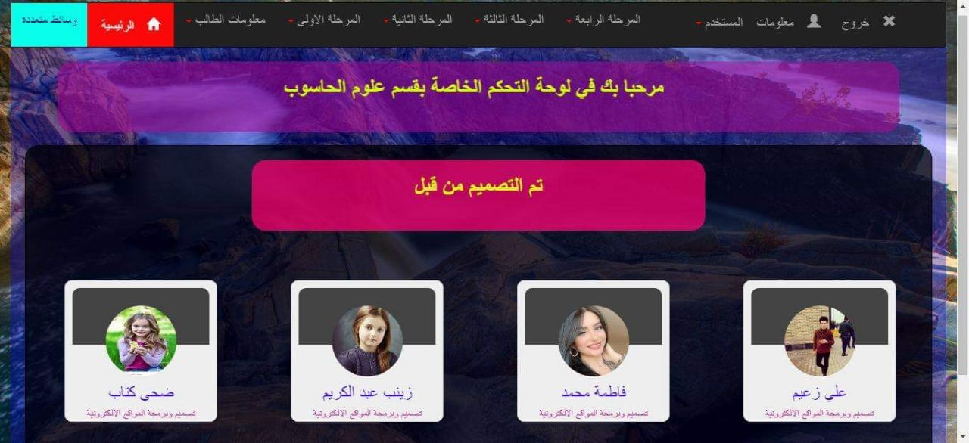
الواجهة الرئيسية لتصميم الموقع:
عند الدخول إلى الموقع تظهر الواجهة أعلى من خلال هذه الواجهة يمكن الانتقال إلى واجهة معلومات الطالب من خلالها يمكن ( تعديل , إضافة , حذف) على المعلومات المدخلة سابقا أو إدخال معلومات جديدة أو اختيار المرحلة التي سوف يتم التحديث عليها يم الدخول إلى الواجهة المقصودة و ذلك بالنقر عليها باستخدام زر الماوس الأيمن وللخروج من هذه الواجهة يتم الضغط على X باستخدام زر الماوس الأيمن .

ب :نوعه متتالي الصفحات وذلك لاستلام البيانات بالتسلسل المطلوب.
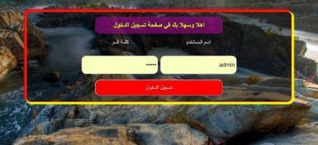

الية العمل:
صفحة الدخول:

لضمان دخول هذه الصفحة فقط الطلبة المقبولين فعلا بالكلية، والذين لهم حق ملء استمارة التسجيل، فقد صممت هذه الواجهة كواجهة أولى تتعلق بإجراءات الدخول للموقع، فبعد تحميل الموقع ستظهر هذه الصفحة (كصفحة أساسية) تطلب من الطالب اسمه ورقمه التعريفي الخاص به. على الطالب إدخال معلوماته بصورة صحيحة وبخلافه لن يتمكن من الولوج إلى صفحات الموقع الخاصة بالتسجيل. إن هذه الصفحة مزودة بخاصية session التي توفرها لغة PHP (التي استخدمت في بناء صفحات الموقـع التفاعليـــة).

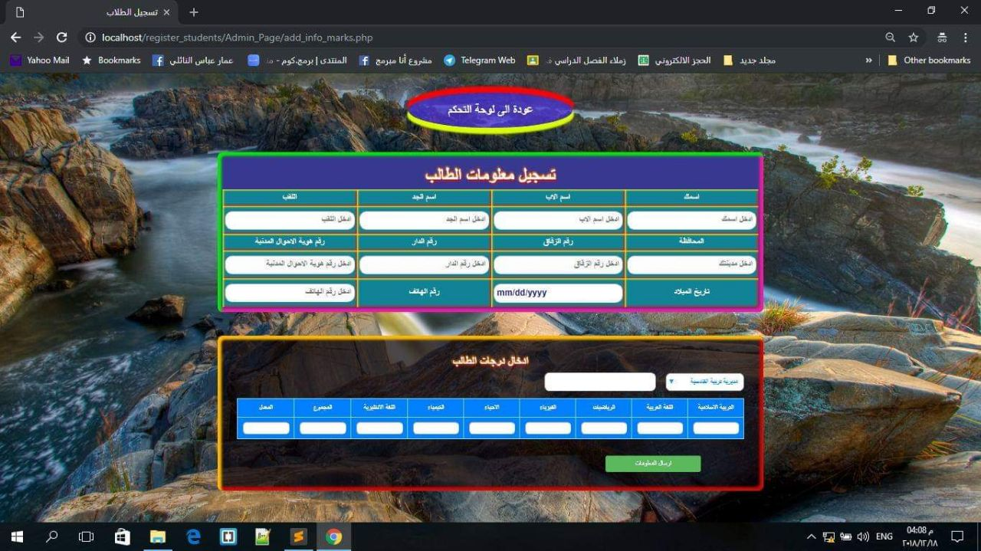

الواجهة الثانية:
بعد الانتقال من صفحة الدخول تأتي صفحة إدخال البيانات الرئيسية التي تتضمن حقول عديدة تتعلق بالبيانات المطلوبة يمكن من قبل الطالب تثبيتها. و بعد ملئ الحقول بالبيانات المطلوبة يمكن للطالب الانتقال إلى جدول البيانات الثانوية وهي إدخال درجاته.
بعد قيام موظف التسجيل بتثبيت المعلومات والتحقق من صحتها علية النقر باستخدام الماوس على الزر " إرسال المعلومات "
ليقوم النظام بالتأكد تلقائيا من الإجراءات إعدادها لهذا الغرض ك التأكد من طول الاسم ومحتوياته وطريقة كتابة العنوان والتاريخ والدرجات المدخلة بحيث لا يتعدى الحد الأعلى "100" والحد الأدنى "0" والخ من الإجراءات لضمان صحة البيانات
بعد إدخال المعلومات بالواجهة السابقة وحفظها إما عن طريق الضغط على الزر( ENTER) أو بالضغط على إرسال المعلومات باستخدام زر الماوس الأيمن ستظهر الواجهة بالشكل التالي :

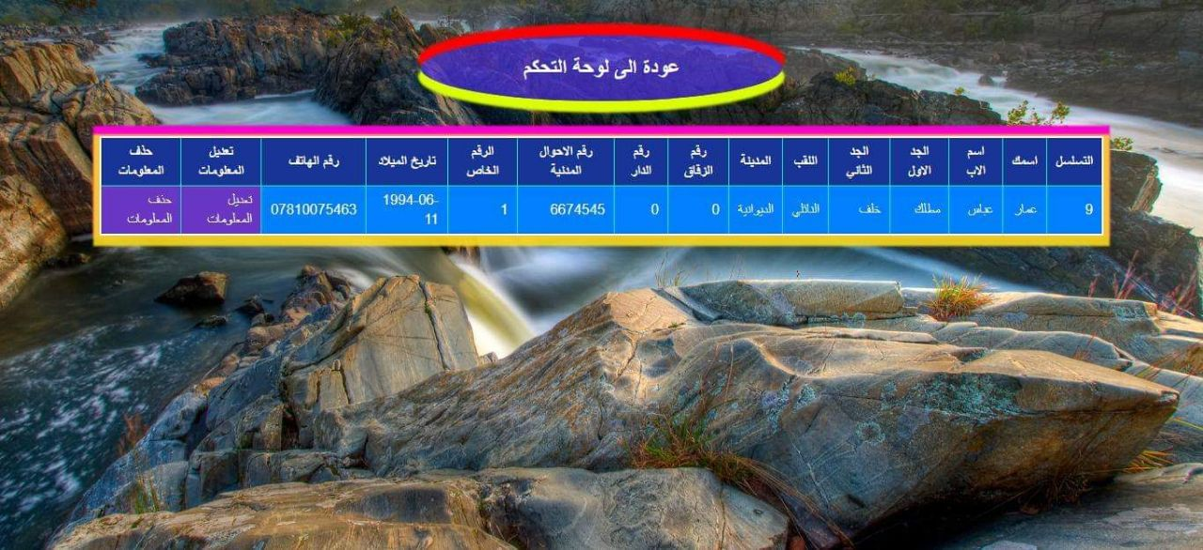

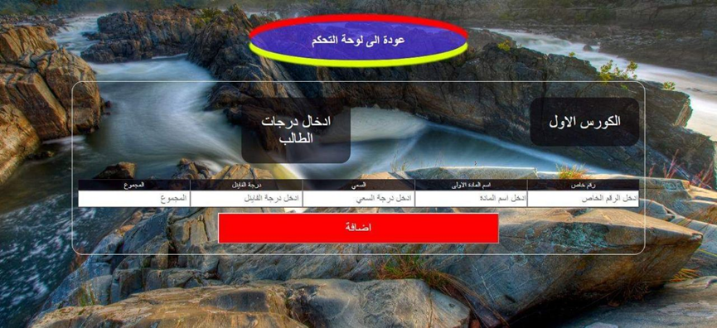
من خلال هذه الواجهة سوف يقوم المستخدم بإدخال درجات الطالب الخاصة بمواد الكورس الأول وبعد ذلك نقوم بالضغط على زر الإضافة أو من خلال الضغط على زر(enter) .

اﻟﻤﻠﺨﺹ :
ﺘﻡ ﻓﻲ ﻫﺫﺍ البحث تصميم ﻨﻅﺎﻡ تسجيل و أرشفة بيانات الطلبة المقبولين في الجامعات
الغاية الأساسية من المشروع هو تسهيل عمليات الأرشفة عن بعد.
كما أن هذه النظام يوفر التسهيلات لموظفي التسجيل بتحديث معلومات الطالب المدخلة ( إضافة ,تعديل, حذف) كما إن النظام يوفر القدرة الكافية لتسهيل عمل موظفي التسجيل فيما يتعلق بإدخال البيانات والتحقق منها.
تتسم واجهه النظام بكونها بسيطة ويسهل التعامل معها من قبل المستخدمين.
و قد استخدمه العديد من الأدوات البرمجية لتكوين هذه النظام فقد تم استخدام (HTML,CSS,SQL,PHP)
إن المتطلب الأساسي لعمل النظام هو وجود موقع الكتروني خاص بكل كلية على صفحة الويب وفي هذه المشروع تم استخدام الموقع الخاص بكلية علوم الحاسوب وتكنولوجيا المعلومات (جامعة القادسية) .

المصادر

[1] Silberschatz, Korth and Sudarshan 2010, "Database System
Concepts", 6th Edition, McGraw‐Hill.

[2] Jeffrey A. Hoffer, Joy F. George, Joseph S. Valacich 2005, "Modern
Systems Analysis and Design" 4th Edition, Pearson Printice Hall.

[3] Date, C.J. 2000, "The Database Relational Model", Addison-Wesley.
[4] Fred R. McFadden 1999, "Modern Database Management Systems", 5th Edition, Addison –Wesly.

[5] Codd, E. F. 1993, "Beyond decision support, in Computer world ", Codd, S. B., Salley, C. T ."

[6] C. J. Date, 1990, "An Introduction to Database Systems", Volume I,
5th Edition, Addison-Wesley.

[7] Claudia Imhoff, Nicholas Galemmo, and Jonathan G. Geiger, 2003,
Mastering Data warehouse Design, Relational And Dimensional " Techniques", Wiley Publishing, Inc .

[8] J.M. Smith, D.C.P. Smith 1977, “Database Abstractions: Aggregation and Generalization”, ACM TODS 2, pp(105–133).

[9] Codd, E.F 1970, "A Relational Model of Data for Large Shared Data
Banks", Communications of the ACM 13, Vol. 13 No. 6 pp(377-387 .(

الفهرس
chapter one
الفكرة العامة 1
طريقة التقديم سابقا 2
طريقة التقديم في الوقت الحاضر 2
البدء بالتقديم | نظام التسجيل الالكتروني 2
•آلية التسجيل 3
chapter two
فكرة المشروع 4
اﻟﺠﺪاول اﻟﺨﺎﺻﺔ ﺑﻘﺴﻢ ﻋﻠﻮم اﻟﺤﺎﺳﻮب 5
اﺳﻢ اﻟﺠﺪول 6
student_info 6
اﺳﻢ اﻟﺠﺪول 8
student_level1 8
اﺳﻢ اﻟﺠﺪول 10
student_level2 10
اﺳﻢ اﻟﺠﺪول 12
student_level3 12
اﺳﻢ اﻟﺠﺪول 14
student_level4 14
اﻟﺠﺪاول اﻟﺨﺎﺻﺔ ﺑﻘﺴﻢ اﻟﻮﺳﺎﺋﻂ اﻟﻤﺘﻌﺪدة 16
student_level1 18
mark_level1 19
اﺳﻢ اﻟﺠﺪول 20
student_level2 20
اﺳﻢ اﻟﺠﺪول 22
student_level3 22
اﺳﻢ اﻟﺠﺪول 24
student_level4 24
وصف حول اللغات المستخدمة في هذه البحث 26
استخدام PHP مع قواعد البيانات 26
مميزات لغة PHP 26
لغة css 26
مميزات لغة CSS: 27
لغةSQL : 27
أهميه لغة : SQL 27
استخدام لغة SQL 27
chapter Three
وصف النظام 28
الية العمل: 29
اﻟﻤﻠﺨﺹ 32
المصادر 33

